# Taller Práctico de SQL con AdventureWorksLT201G ENTREGABLE PARA EL 15 MARZO

Este taller proporciona una variedad de ejercicios prácticos que abarcan desde la exploración básica de datos hasta análisis más avanzados, utilizando la base de datos AdventureWorksLT2019 para aplicar los conceptos aprendidos en el Bootcamp.

# Exploración de Datos:

* 1. Realiza una consulta para mostrar los primeros 20 registros de la tabla

`SalesLT.Customer`

* 1. Realiza una consulta para calcula el número total en la tabla

`SalesLT.Customer`

* 1. Realiza una consulta para mostrar los Customer que pertenecen a la compañía ‘*Bikes and Motorbikes*’
  2. Realiza una consulta Distintiva por el Titulo del Customer y que muestre el nombre del titulo

# Análisis de Ventas: Tabla: SalesOrderDetail

* 1. Realiza una consulta donde obtengas el monto total de ventas realizadas por año.
  2. Realiza una consulta que calcule el promedio de ventas mensuales.

# Análisis de Productos: Tablas: SalesOrderDetail, ProductCategory

* 1. Realiza una consulta donde encuentre los 5 productos más vendidos.
  2. Realiza una consulta que calcule el total de ventas para cada categoría de producto.

1. Exploracion de datos.
2. Realiza una consulta para mostrar los primeros 20 registros de la tabla

`SalesLT.Customer`

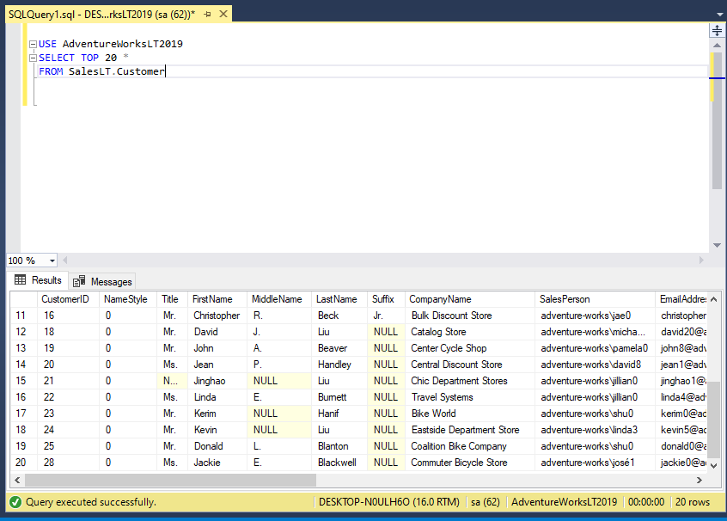

b.Realiza una consulta para calcular el número total en la tabla

`SalesLT.Customer`

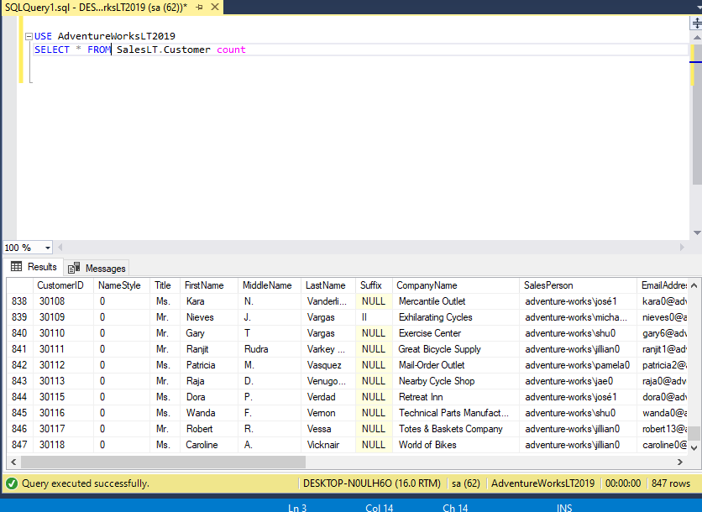

* 1. Realiza una consulta para mostrar los Customer que pertenecen a la compañía ‘*Bikes and Motorbikes*’

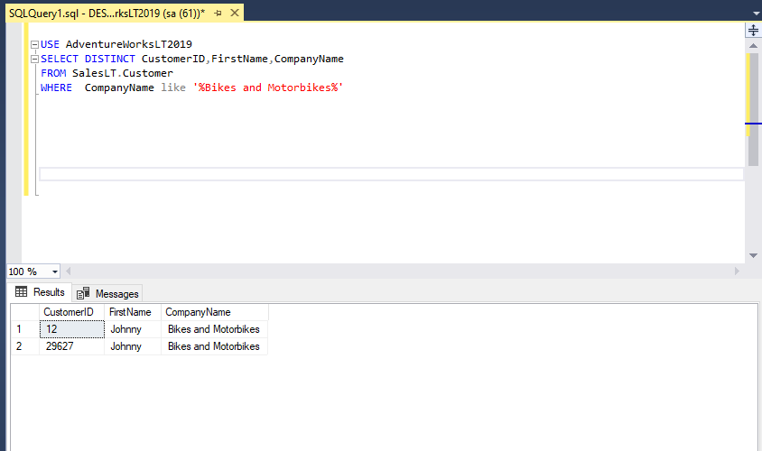

D.Realiza una consulta Distintiva por el Titulo del Customer y que muestre el nombre del titulo

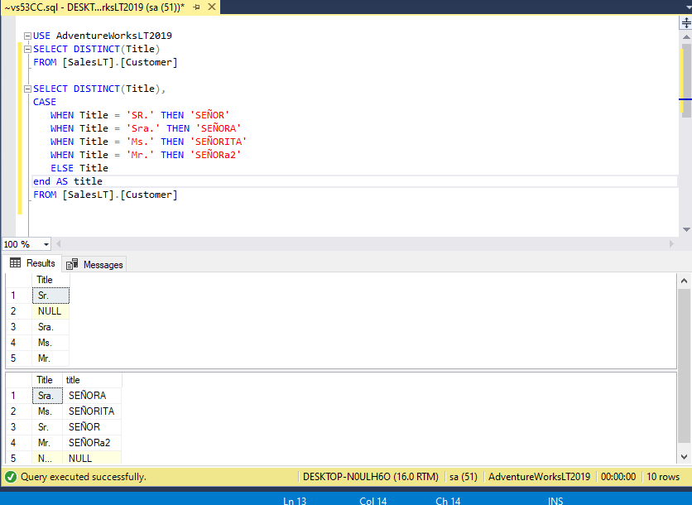

# Análisis de Ventas: Tabla: SalesOrderDetail

* 1. Realiza una consulta donde obtengas el monto total de ventas realizadas por año.

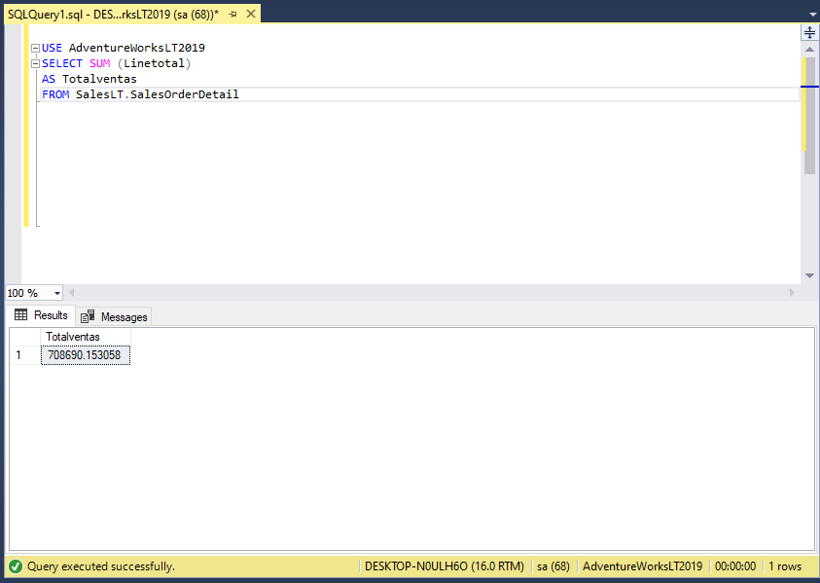

B.Realiza una consulta que calcule el promedio de ventas mensuales.

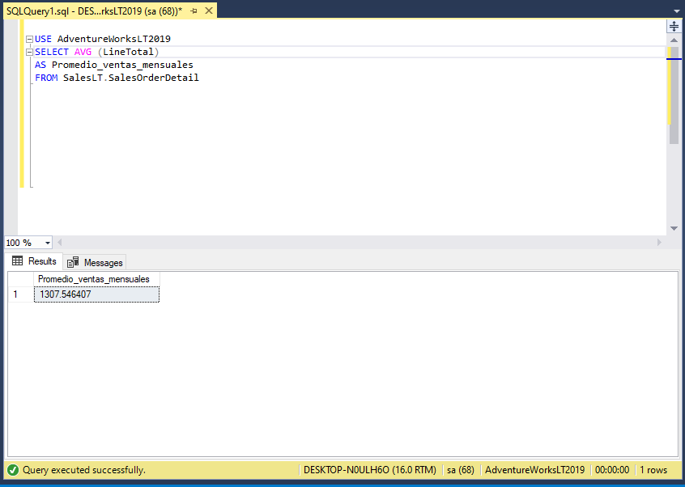

# 3.Análisis de Productos: Tablas: SalesOrderDetail, ProductCategory

a.Realiza una consulta donde encuentre los 5 productos más vendidos.

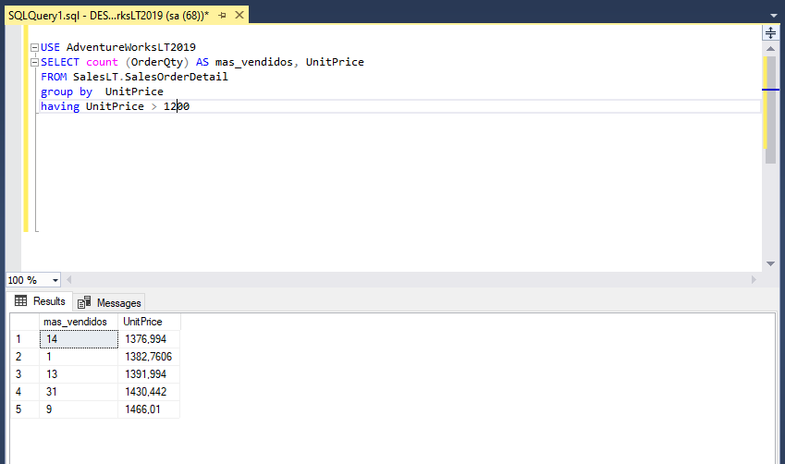

b.Realiza una consulta que calcule el total de ventas para cada categoría de producto.

